

Минобрнауки России
федеральное государственное бюджетное образовательное учреждение
высшего образования
«Санкт-Петербургский государственный технологический институт
(технический университет)»

Направление подготовки | 18.03.01 – Химическая технология
Направленность | Химическая технология неорганических веществ
Факультет | Механический
Кафедра | Механики
Учебная дисциплина | Прикладная механика
Курс | 2
Группа
РАСЧЕТНО-ГРАФИЧЕСКАЯ РАБОТА (РГР 1)
Тема: ОПРЕДЕЛЕНИЕ ВНУТРЕННИХ УСИЛИЙ В СЕЧЕНИЯХ СТЕРЖНЕЙ ПРИ ПРОСТЫХ ДЕФОРМАЦИЯХ
Номер варианта расчетных схем:
Номер варианта значений параметров:

Студент
 | (подпись, дата) | (Фамилия И.О.)
Преподаватель
 | (подпись, дата) | (Фамилия И.О.)
Оценка за РГР 1
 | (подпись, дата) | (Фамилия И.О.)

Санкт-Петербург
2024 год

Содержание
Введение 3
Исходные данные 4
Задача №1 5
Задача №2 6
Задача №3 8
Задача №4 11
Задача №5 14
Вывод 17
Список литературы 18

Введение
Надежность конструкции определяется способностью ее элементов сопротивляться внешним нагрузкам без разрушения, а также способностью сохранять свою форму при воздействии нагрузок.
Прочность и жесткость являются ключевыми параметрами для оценки надежности конструкции. Прочность показывает, насколько материал способен выдерживать нагрузки без разрушения или пластической деформации, а жесткость - способность конструкции сопротивляться деформациям.
Существуют различные типы деформаций: растяжение-сжатие (когда сила действует вдоль оси бруса), кручение (когда момент действует вокруг оси бруса), изгиб (когда на брус действует изгибающий момент) и сдвиг (поперечная сила вызывает деформацию).
Определение внутренних усилий в стержнях позволяет оценить прочность конструкции, выбрать подходящие материалы и технологии для ее изготовления, а также обеспечить безопасность эксплуатации.

Исходные данные
q₁, кН/м | q₂, кН/м | q₃, кН/м | F₁, кН | F₂, кН | F₃, кН | M₁, кНм | M₂, кНм | M₃, кНм | l₁, м | l₂, м | l₃, м
20 | 15 | 10 | 40 | 30 | 10 | 50 | 10 | 70 | 3 | 4 | 1

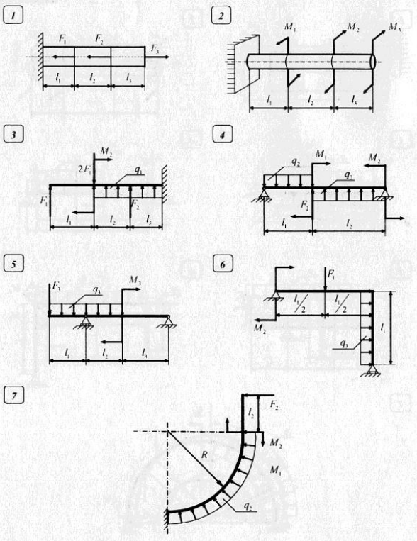

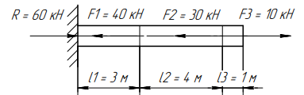
Задача №1
Определяем реакцию опор. Сумма сил относительно оси Ox:
$$\sum{X=0, R-F_{1}-F_{2}+F_{3}=0}$$
$$R=40+30-10=60 кН$$
Находим продольную силу N на каждом из грузовых участков.
Первый грузовой участок – крайний правый:
$${\sum{X=0,} N}_{I}-F_{3}=0$$
$$N_{I}=F_{3}=10 кН$$
На участке происходит растяжение.
Второй грузовой участок – посередине балки:
$$\sum{X=0,} N_{II}-F_{3}+F_{2}=0$$
$$N_{II}=F_{3}-F_{2}=-20 кН$$
На участке происходит растяжение.
Третий грузовой участок – крайний левый:
$$\sum{X=0,} N_{II}-F_{3}+F_{2}+F_{1}=0$$
$$N_{III}=F_{3}-F_{2}-F_{1}=-60 кН$$
На участке происходит растяжение.
Проводим построение эпюры (Приложение А).
Вывод: Наиболее опасный участок – участок №3, где продольная сила $N_{II}=\left|60\right| кН$.

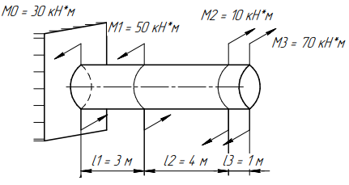
Задача №2

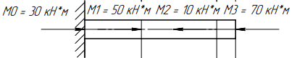
После того, как отметим реакцию в опоре, заменим пары сил M векторами их моментов:
Находим реакцию в опоре:
$$\sum{M_{x}=0,} M_{0}+M_{1}-M_{2}-M_{3}=0$$
$$M_{0}=70+10-50=30 кН∙м$$
Находим крутящий момент T на каждом из грузовых участков.
Первый грузовой участок:
$$\sum{M_{x}=0,} T_{I}+M_{3}=0$$
$$T_{I}=-70 кН∙м$$
Второй грузовой участок:
$$\sum{M_{x}=0,} T_{II}+M_{3}+M_{2}=0$$
$$T_{II}=-80 кН∙м$$
Третий грузовой участок:
$$\sum{M_{x}=0,} T_{III}+M_{3}+M_{2}-M_{1}=0$$
$$T_{III}=-30 кН∙м$$
Проводим построение эпюры (Приложение А).
Вывод: Наиболее опасный участок – участок №2, где крутящий момент $T_{III}=\left|80\right| кН∙м$.

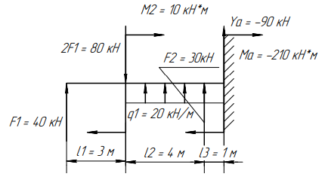
Задача №3

Сначала определяем опорную реакцию $Y_{A}$ и момент $M_{A}$, составив два уравнения равновесия:
$$\sum{F=0}$$
$$F_{1}-2∙F_{1}+q_{1}∙\left(l_{2}+l_{3}\right)+F_{2}+Y_{А}=0$$
$$Y_{A}=-40+2∙40-20∙\left(4+1\right)-30= -90 кН$$
$$\sum{M_{А}}=0$$
$${-F}_{1}∙\left(l_{1}+l_{2}+l_{3}\right)+2∙F_{1}∙\left(l_{2}+l_{3}\right)-M_{2}-q_{1}∙\left(l_{2}+l_{3}\right)∙\frac{l_{2}+l_{3}}{2}-F_{2}∙l_{3}-M_{A}=0$$
$$M_{A}=-40∙8+2∙40∙5-10-20∙5∙2,5-30∙1=-210 кН∙м$$
Проводим проверку:
$$\sum{M_{B}}=0$$
$$-M_{A}+Y_{A}∙\left(l_{1}+l_{3}+l_{3}\right)+q1∙\left(l_{2}+l_{3}\right)∙\left(\frac{l_{2}+l_{3}}{2}+l_{1}\right)+F_{2}∙\left(l_{1}+l_{2}\right)-2∙F_{1}∙l_{1}-M_{2}=0$$
$$210-90∙8+20∙5∙5,5+30∙7-2∙40∙3-10=0$$
$$0=0$$
Реакция опоры и момент определены верно.
Участок I:
$$0 м≤x_{I}≤3 м$$
Уравнения для поперечной силы:
$$\sum{Y=0, Q_{I}\left(x\right)=F_{1}}$$
$$Q_{I}=40 кН,$$
Уравнения моментов:
$$\sum{M=0, M_{I}\left(x\right)=F_{1}∙x_{I}}$$
$$M_{I}\left(0\right)=0 кН∙м$$
$$M_{I}\left(3\right)=40∙3=120 кН∙м$$
Участок II:
$$0 м≤x_{II}≤4 м$$
Уравнения для поперечной силы:
$$\sum{Y=0, Q_{II}\left(x\right)=F_{1}-2∙F_{1}+q_{1}∙x_{II}}$$
$$Q_{II}\left(0\right)=40-80=-40 кН,$$
$$Q_{II}\left(4\right)= 40-80+20∙4=40 кН,$$

Функция $Q_{II}\left(x\right)$ – это производная от $M_{II}\left(x\right)$ и на границах участка меняет знак, следовательно внутри промежутка [0;4] она обращается в ноль, а функция $M_{II}\left(x\right)$в этой точке экстремум.
Необходимо найти координату точки экстремума:
$$F_{1}-2∙F_{1}+q_{1}∙x_{II}=0$$
$$x_{II}=\frac{2∙F_{1}-F_{1}}{q_{1}}=2 м$$

Уравнения моментов:
$$\sum{M=0, M_{II}\left(x\right)=F_{1}∙\left(3+x_{II}\right)-2∙F_{1}∙x_{II}+q_{1}∙}\frac{x_{II}^{2}}{2}+M_{2}$$
$$M_{II}\left(0\right)=40∙3+10=130 кН∙м$$
$$M_{II}\left(4\right)=40∙7-2∙40∙4+20∙\frac{4^{2}}{2}+10=130 кН∙м$$
Находим экстремум:
$$M_{II}\left(2\right)= 40∙5-2∙40∙2+20∙\frac{2^{2}}{2}+10=90 кН∙м$$
Участок III:
$$0 м≤x_{III}≤1 м$$
Уравнения для поперечной силы:
$$\sum{Y=0, Q_{I}\left(x\right)={-Y}_{A}-q_{1}∙x_{III}}$$
$$Q_{III}\left(0\right)=90 кН,$$
$$Q_{III}\left(1\right)=90-20∙1=70 кН,$$
Уравнения моментов:
$$\sum{M=0, M_{III}\left(x\right)=-M_{A}+Y_{A}∙x_{III}+q_{1}∙\frac{x_{III}^{2}}{2}}$$
$$M_{III}\left(0\right)=210 кН∙м$$
$$M_{III}\left(1\right)=210-90∙1+20∙\frac{1^{2}}{2}=130 кН∙м$$

Проводим построение эпюры по полученным результатам (Приложение А).
Вывод: Наиболее опасным сечением является крайнее левое сечение балки, $M_{III}=\left|210\right| кН∙м$.

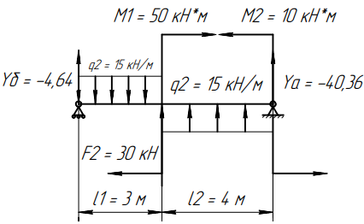
Задача №4
Сначала определяем опорные реакции $Y_{A} и Y_{B}$, составив два уравнения равновесия:
$$\sum{M_{A}}=0,$$
$$-Y_{B}∙\left(l_{1}+l_{2}\right)+q_{2}∙l_{1}∙\left(\frac{l_{1}}{2}+l_{2}\right)-F_{2}∙l_{2}-M_{1}-q_{2}∙l_{2}∙\frac{l_{2}}{2}+M_{2}=0$$
$$Y_{B}= \frac{q_{2}∙l_{1}∙\left(\frac{l_{1}}{2}+l_{2}\right)-F_{2}∙l_{2}-M_{1}-q_{2}∙l_{2}∙\frac{l_{2}}{2}+M_{2}}{l_{1}+l_{2}}$$
$$Y_{B}= \frac{15∙3∙5,5-30∙4-50-15∙4∙2+10}{3+4}=-4,64 кН$$
$$\sum{M_{B}}=0,$$
$$Y_{A}∙\left(l_{1}+l_{2}\right)+M_{2}+q_{2}∙l_{2}∙\left(\frac{l_{2}}{2}+l_{1}\right)-M_{1}+F_{2}∙l_{1}-q_{2}∙l_{1}∙\frac{l_{1}}{2}=0$$
$$Y_{A}=\frac{{-M}_{2}-q_{2}∙l_{2}∙\left(\frac{l_{2}}{2}+l_{1}\right)+M_{1}-F_{2}∙l_{1}+q_{2}∙l_{1}∙\frac{l_{1}}{2}}{l_{1}+l_{1}}$$
$$Y_{A}=\frac{-10-15∙4∙5+50-30∙3+15∙3∙1,5}{3+4}=-40,36 кН$$
Проводим проверку:
$$\sum{Y=0,}$$
$$Y_{B}-q_{2}∙l_{1}+F_{2}+q_{2}∙l_{2}+Y_{A}=0$$
$$-4,64-15∙3+30+15∙4-40,36=0$$
$$0=0$$
Реакции опор определены верно.
На границах каждого грузового участка в соответствии с правилом знаков находим поперечную силу Q и изгибающий момент M.
Участок I:
$$0 м ≤ x_{I}≤3 м$$
Уравнения для поперечной силы:
$$\sum{Y=0, Q_{I}\left(x\right)=Y_{B}-q2∙x_{I}}$$
$$Q_{I}\left(0\right)=-4,64 кН,$$
$$Q_{I}\left(3\right)= -4,64-15∙3=-49,64$$
Уравнения моментов:
$$\sum{M=0, M_{I}\left(x\right)=Y_{B}∙x_{I}-q_{2}∙\frac{x_{I}^{2}}{2}}$$
$$M_{I}\left(0\right)=0 кН∙м$$
$$M_{I}\left(3\right)=-4,64∙3-15∙\frac{3^{2}}{2}=-81,43 кН∙м$$
Участок II:
$$0 м≤x_{II}≤4 м$$
Уравнения для поперечной силы:
$$\sum{Y=0, Q_{II}\left(x\right)={-Y}_{A}-q_{2}∙x_{II}}$$
$$Q_{II}(0)=40,36 кН,$$
$$Q_{II}\left(1\right)=40,36-15∙4=-19,64 кН,$$

Функция $Q_{II}\left(x\right)$ – это производная от $M_{I}I\left(x\right)$ и на границах участка меняет знак, следовательно внутри промежутка [0;4] она обращается в ноль, а функция $M_{II}\left(x\right)$в этой точке экстремум.
Необходимо найти координату точки экстремума:
$$-Y_{A}-q_{2}∙x_{II}=0$$
$$x_{I}=-\frac{Y_{A}}{q_{2}}=2,69 м$$

Уравнения моментов:
$$\sum{M=0, M_{II}\left(x\right)={M_{2}+Y}_{A}∙x_{II}+q_{2}∙\frac{x_{II}^{2}}{2}}$$
$$M_{II}\left(0\right)=10 кН∙м$$
$$M_{II}\left(4\right)=10-40,36∙4+15∙\frac{4^{2}}{2}=-31,44 кН∙м$$
Находим экстремум:
$$M_{II}\left(2,69\right)= 10-40,36∙2,69+15∙\frac{{2,69}^{2}}{2}=-44,29 кН∙м$$

Проводим построение эпюры по полученным результатам (Приложение А).
Вывод: Наиболее опасным сечением является крайнее правое сечение 1 грузового участка балки, $M_{I}=\left|81,43\right| кН∙м$.

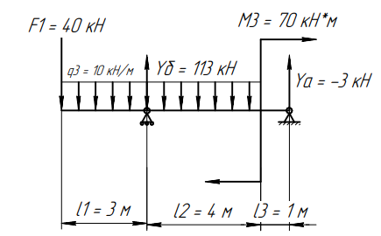
Задача №5
Сначала определяем опорные реакции $Y_{A} и Y_{B}$, составив два уравнения равновесия:
$$\sum{M_{A}}=0,$$
$$F_{1}∙\left(l_{1}+l_{2}+l_{3}\right)+q_{3}∙\left(l_{1}+l_{2}\right)∙\left(\frac{l_{1}+l_{2}}{2}+l_{3}\right)-M_{3}-Y_{B}∙(l_{2}+l_{3})=0$$
$$Y_{B}=\frac{F_{1}∙\left(l_{1}+l_{2}+l_{3}\right)+q_{3}∙\left(l_{1}+l_{2}\right)∙\left(\frac{l_{1}+l_{2}}{2}+l_{3}\right)-M_{3}}{l_{2}+l_{3}}$$
$$Y_{B}=113 кН$$
$$\sum{M_{B}}=0,$$
$$F_{1}∙l_{1}+q_{3} ∙l_{1}∙\left(\frac{l_{1}}{2}\right)-q_{3}∙l_{2}∙\left(\frac{l_{2}}{2}\right)-M_{3}+Y_{A}∙(l_{2}+l_{3})=0$$
$$Y_{A}=\frac{-F_{1}∙l_{1}-q_{3} ∙l_{1}∙\left(\frac{l_{1}}{2}\right)+q_{3}∙l_{2}∙\left(\frac{l_{2}}{2}\right)+M_{3}}{l_{2}+l_{3}}$$
$$Y_{A}=-3 кН$$
Проводим проверку:
$$\sum{Y=0,}$$
$$-F_{1}-q_{3}∙\left(l_{1}+l_{2}\right)+Y_{B}+Y_{A}=0$$
$$-40-10∙7+113-3=0$$
$$0=0$$
Реакция опоры и момент определены верно.
Участок I:
$$0 м≤x_{I}≤3 м$$
Уравнения для поперечной силы:
$$\sum{Y=0, Q_{I}\left(x\right)={-F}_{1}-q_{3}}∙x_{I}$$
$$Q_{I}\left(0\right)=-40 кН,$$
$$Q_{I}\left(3\right)=-40-10∙3=-70 кН,$$
Уравнения моментов:
$$\sum{M=0, M_{I}\left(x\right)={-F}_{1}∙x_{I}-q_{3}∙\frac{x_{I}^{2}}{2}}$$
$$M_{I}\left(0\right)=0 кН∙м$$
$$M_{I}\left(3\right)=-40∙3-10∙\frac{3^{2}}{2}=-165 кН∙м$$
Участок II:
$$0 м≤x_{II}≤4 м$$
Уравнения для поперечной силы:
$$\sum{Y=0, Q_{II}\left(x\right)=-F_{1}}-q_{3}∙\left(l_{1}+x_{II}\right)+Y_{B}$$
$$Q_{II}\left(0\right)=-40-10∙3+113=43 кН,$$
$$Q_{II}\left(4\right)= -40-10∙7+113=3 кН,$$

Уравнения моментов:
$$\sum{M=0, M_{II}\left(x\right)=}-F_{1}∙\left(l_{1}+x_{II}\right)-q_{3}∙\frac{{\left(l_{1}+x_{II}\right)}^{2}}{2}+Y_{B}∙x_{II}$$
$$M_{II}\left(0\right)=-40∙3-10∙\frac{3^{2}}{2}=-165 кН∙м$$
$$M_{II}\left(4\right)=-40∙7-10∙\frac{7^{2}}{2}+113∙4=-73 кН∙м$$
Участок III:
$$0 м≤x_{III}≤1 м$$
Уравнения для поперечной силы:
$$\sum{Y=0, Q_{III}\left(x\right)={-Y}_{A}}$$
$$Q_{III}=3 кН,$$
Уравнения моментов:
$$\sum{M=0, M_{III}\left(x\right)=Y_{A}∙x_{III}}$$
$$M_{III}\left(0\right)=0 кН∙м$$
$$M_{III}\left(1\right)=-3∙1=-3 кН∙м$$

Проводим построение эпюры по полученным результатам (Приложение А).
Вывод: Наиболее опасным сечением является крайнее левое и среднее сечение балки, $M_{I},M_{II}=\left|165\right| кН∙м$.

Вывод
Задача №1: Наиболее опасный участок – участок №3, где продольная сила $N_{II}=\left|60\right| кН$.
Задача №2: Наиболее опасный участок – участок №2, где крутящий момент $T_{III}=\left|80\right| кН∙м$.
Задача №3: Наиболее опасным сечением является крайнее левое сечение балки, $M_{III}=\left|210\right| кН∙м$.
Задача №4: Наиболее опасным сечением является крайнее правое сечение 1 грузового участка балки, $M_{I}=\left|81,43\right| кН∙м$.
Задача №5: Наиболее опасным сечением является крайнее левое и среднее сечение балки, $M_{I},M_{II}=\left|165\right| кН∙м$.

Список литературы
- Бартенев, Д.А. Определение внутренних силовых факторов в поперечных сечениях стержней: Методические указания к выполнению расчетно-графической работы по курсу «Сопротивление материалов» / Д.А. Бартенев, Н.А. Марцулевич, О.В. Сташевская – Санкт-Петербург: Изд-во СПбГУЭФ, 2004. – 60 с.

